**Лекція №5_ПТ в АВ**

**Складання інформаційних (ІМ) (математичних ММ) моделей**

**складових ГВК (Ч.2)**

4.2. Інформаційні моделі маніпуляційних систем промислових роботів

4.3. ІМ затискних пристроїв ((ЗП) схватів) промислових роботів (ПР)

4.4. ІМ об’єктів маніпулювання (розглядається на практичноному занятті №5)

4.5. ІМ технологічного обладнання

4.6. ІМ пристосувань технологічного обладнання

4.2. Інформаційні моделі маніпуляційних систем (МС) промислових роботів (ПР)

Запропонована вище методика складання інформаційних моделей маніпуляційних систем промислових роботів складається із 6 кроків (**К**):

**К1**. Аналіз конфігурації МС ПР, визначення кількості активних (рухомих) і неактивних (нерухомих) ланок, визначення типів геометричних примітивів (рис. 4.2.1), якими можна відобразити форму описуваних ланок при моделюванні (див. п. 4.1).

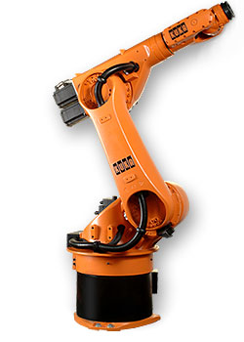 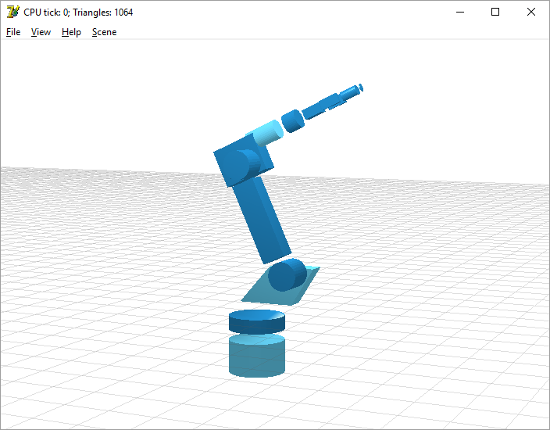

*Рис. 4.2.1. Визначення кількості та типів ГП для 3D еквіваленту МС ПР мод. KUKA KR-30*

**К2**. Формування ниткової моделі МС (рис. 4.2.2). Опис розташування та орієнтації МС в глобальній СК, тобто в СК ПР. Визначення орієнтації та довжини кожної ланки за паспортними даними МС.

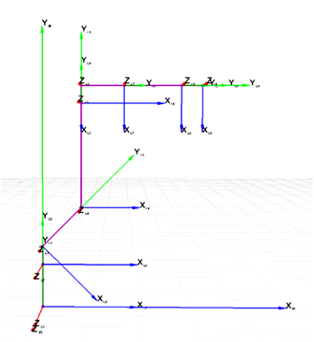

*Рис. 4.2.2. Представлення МС ПР мод. KUKA KR-30 у вигляді ниткової моделі (рожевий колір)*

В описі ІМ МС ПР кожна ланка описується відносно попередньої, тобто СК -ої ланки виконується в СК попередньої -ої ланки МС ПР. В описі ІМ МС ПР множина параметрів до кожної ланки вказується після її ідентифікатора та номера (див. вираз (4.2.1)):

|  |  |
| --- | --- |
| ІММСПР = {  P: xp,yp,zp;  O: wo,xo,yo,zo;  L1: (D: x1,y1,z1; S: s1;);  …  : (D: ,,; S: );  }, | (4.2.1) |

де P – ідентифікатор розташування СК МС ПР в глобальній СК в координатах (xp,yp,zp), мм; O – ідентифікатор орієнтації СК МС ПР в глобальній СК, представляється у вигляді кватерніона (wo,xo,yo,zo);  – ідентифікатор ланки із номером ; D – ідентифікатор напрямку ланки із параметрами, який задається у вигляді одиничного вектора з параметрами , мм; S – ідентифікатор довжини ланки, значення вказується в параметрі , мм, знак розділення “;” є обов’язковим.

**К3**. Опис обмежень для активних ланок МС.

Для обертального типу переміщення УК вказується 2 кватерніона, якими описується мінімальне та максимальне відхилення СК -ої ланки відносно СК попередньої -ої ланки (див. вираз (4.2.2)).

Для лінійного типу переміщення лінійних УК вказуються початкові та кінцеві координати зміщення СК описуваної -ої ланки в СК попередньої -ої ланки (див. вираз (4.2.3)).

|  |  |
| --- | --- |
| : (D: ,,; S: ;  Qmin: ;  Qmax: ), | (4.2.2) |

де Qmin, Qmax – ідентифікатори обмежень обертального типу переміщення -ої ланки, представляються у вигляді кватерніонів: та .

|  |  |
| --- | --- |
| : (D: ,,; S: ;  Lmin: ;  Lmax: ), | (4.2.3) |

де Lmin, Lmax – ідентифікатори обмежень лінійного типу переміщення -ої ланки, представляються у вигляді векторів:  та , мм.

**К4**. Опис геометричних примітивів. Для кожної -ої ланки вказується група ГП, які описуються в її СК. Множина геометричних примітивів, якими може бути описана форма ланки, обмежена вказаними в п. 4.1 типами:

|  |  |
| --- | --- |
| : (D: ,,; S: ; GP: []);, | (4.2.4) |

де GP – ідентифікатор множини геометричних примітивів ;  – геометричний пимітив із описом за п. 4.1.

**К5**. Задання додаткових параметрів. Вказання для кожної ланки її маси та для кожної активної ланки максимальної швидкості її переміщення (град/с для обертального, або м/с для лінійної типу переміщення -ої ланки) відповідно до паспортних даних ПР(див. вираз (4.2.5)):

|  |  |
| --- | --- |
| : (D: ,,; S: ; M: ; V: );, | (4.2.5) |

де М – ідентифікатор маси -ої ланки,  – значення маси ланки, кг; V – ідентифікатор максимальної швидкості переміщення -ої ланки із значенням , град/с або м/с.

**К6**. Формування ІМ МС як такого (див. вираз (4.2.6)):

|  |  |
| --- | --- |
| ІММСПР = {  P: x,y,z;  O: wo,xo,yo,zo;  : ( D: ,,;  S: ; M: ; V: ;  GP: [];  );  }, | (4.2.6) |

Приклад ІМ для абстрактного ПР з МС типу “SKARA” представлений нижче:

MSX = {

P:0,0,0;

O:0,0,0,0;

L1:(D:0,1,0;S:1300;GP:[CR:0, 0, 0, 200, 1200;]);

L2:(D:1,0,0;S:600;Qmin: 0.500,0.866,0,0; Qmax: 0.500,-0.866,0,0; GP:[CR:0, 0, 0, 180, 100,0.707,0,0,-0.707;PD:50, 0, 0, 500, 100, 300;CR:0, 600, 0, 180, 100,0.707,0,0,-0.707;]);

L3:(D:0,1,0;S:500; Qmin: 0.500,0.866,0,0; Qmax: 0.500,-0.866,0,0; GP:[CR:-50, 0, 0, 140, 100,0.707,0,0,-0.707;PD:-150, -150, 0, 750, 200, 300;TZ:-250, 30, 0, 300, 300, 750, 300, -200, 0, 0.707,0,0,0.707;])

L4:(D:1,0,0;S:0; Qmin: 0.500,0,0.866,0; Qmax: 0.500,0,-0.866,0;);

L5:(D:0,1,0;S:100; Lmin: 0, 0, 0; Lmax: 0, 500, 0;GP:[CR:0, -900, 0, 50, 1000;]);

L6:(D:0,-1,0;S:300);

}

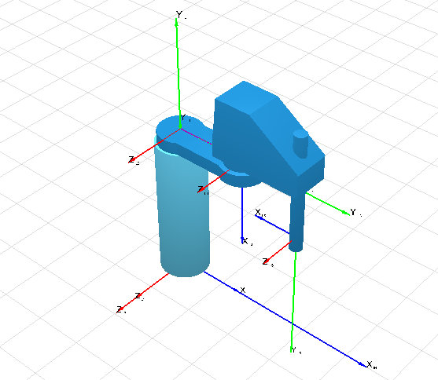

*Рис. 4.2.3. Ілюстрація побудованої 3D-моделі МС ПР за ІМ МС ПР*

4.3. ІМ затискних пристроїв ((ЗП) схватів (Сх)) промислових роботів (ПР)

ІМ Сх ПР будуються фактично в тій же послідовності, що й ІМ МС ПР, і виконуються наступними кроками (**К**).

**К1**. Аналіз конструкції Сх. Передбачає проведення детального аналізу всіх неактивних елементів Сх, що можуть бути представлені як окремі компоненти. При цьому визначається їх кількість, геометричні розміри, орієнтація (якщо це є необхідним для більш детальної схожості Сх з конструктивним оригіналом), рухомість, визначаються координати PGr та координати кріплення Сх до кінцевої ланки МС ПР, що в свою чергу є початком СК Сх (*CFP*, від англ. *Coordinates of Fixing Point* – координати точки кріплення). Структура *CFP* подається наступним чином:

|  |  |
| --- | --- |
| , | (4.3.1) |

де  – ідентифікатор координат точки кріплення Сх ПР до МС ПР;  – координати точки кріплення Сх ПР до МС ПР в СК ПР;  – кватерніон орієнтації СК Сх ПР, що впливає на зміну положення / орієнтації всіх елементів, описаних в СК Сх ПР.

**К2**. Формування базової кінематичної структури Сх. Представлення за результатами **К1** аналізованих конструктивних складових Сх у вигляді прямих із відносним розташуванням кожної складової Сх для подальшого опису їх обертальних та / або лінійних переміщень та опису геометричними примітивами. При цьому описуються складові (компоненти) Сх так, щоб його опис не був інформаційно збитковим, тобто з виділенням лише тих елементів, які безпосередньо визначають його (Сх) функціональність, беруть участь у ТВ Сх з ОМ та необхідні для подальших розрахунків щодо можливості зіткнень (колізій) між елементами ГВК та самозіткнень між елементами МС ПР із ОМ.

**К3**. Групування елементів Сх зводиться до формування груп елементів конструкції Сх – нерухомих (група С) та рухомих (група V). Якщо конструктивний елемент Сх при його (Сх) функціонуванні не може змінювати своє положення в СК Сх, тобто є нерухомим, він відноситься до групи C і в подальшому описується відповідним геометричним примітивом (див. **К4**). Структура групи C має наступний вигляд:

|  |  |
| --- | --- |
| , | (4.3.2) |

де *С* – ідентифікатор групи *С* (скорочення від англ. *Constant* – постійна);  – загальна кількість елементів групи С;  – (скорочення від англ. Geometric primitive – геометричний примітив), опис кожного *i*-го елемента Сх, що може бути віднесений до одного із п’яти примітивів, має наступну структуру:

|  |  |
| --- | --- |
| , | (4.3.3) |

де  – опис геометричного примітиву “паралелепіпед”;  – опис геометричного примітиву “циліндр”;  – опис геометричного примітиву “куля”;  – опис геометричного примітиву “конус”;  – опис геометричного примітиву “трапеція”.

Якщо *j*-ий конструктивний елемент Сх може змінювати своє положення в СК Сх, тобто є рухомим, то він відноситься до групи *V*, що містить описи *j*-го елемента з його обмеженнями (лінійними або обертальними) або нову групу *V*, якщо зміна положення / орієнтації елемента відбувається в СК попередньої групи *V*. Структура групи *V* має наступний вигляд:

|  |  |
| --- | --- |
| , | (4.3.4) |

де  – ідентифікатор групи *V* (від англ. *Variable* – змінна); – кількість груп *V* в описі СхПР; – геометричний примітив (аналогічний до виразу (4.3.3)); – опис нової *jv*-ої групи *V*, яка описується в СК групи, тобто має власну СК, обмеження щодо можливих переміщень та відповідний склад елементів;  – загальна кількість компонентів групи ; – математичний знак логічної операції “виключне або”; – ідентифікатор обмеження (від англ. *Limitation* – обмеження), має наступну структуру:

|  |  |
| --- | --- |
|  | (4.3.5) |

де  – кватерніон (Q) початкової позиції () початку СК поточної групи  відносно СК Сх ПР, або СК попередньої групи  (якщо поточна група  є елементом попередньої групи );  – кватерніон кінцевої позиції () початку СК поточної групи  відносно СК Сх ПР, або СК попередньої групи  (якщо поточна група  є елементом попередньої групи);  – кватерніон початкової орієнтації () СК поточної групи  відносно СК Сх ПР, або СК попередньої групи  (якщо поточна група  є елементом попередньої групи );  – кватерніон кінцевої орієнтації () СК поточної групи  відносно СК Сх ПР, або СК попередньої групи  (якщо поточна група  є елементом попередньої групи) .

**К4**. Опис елементів Сх геометричними примітивами виконується для кожного визначеного *i*-го та *j*-го елементів Сх за допомогою наступних геометричних примітивів: Pd – паралелепіпед, Cr – циліндр, Se – сфера, Ce – конус, Tz – трапеція (див. п. 4.1.).

**К5.** Вказання значення маси Сх:

|  |  |
| --- | --- |
| , | (4.3.6) |

де М – ідентифікатор маси Сх; – значення маси Сх, кг.

**К6**. Формування ФМ СхПР як такої запропоновано виражати у вигляді впорядкованої послідовності геометричних примітивів, який може належати до групи рухомих або нерухомих елементів. В загальному випадку з врахуванням прийнятих позначень та змістом символу ∨ (логічна операція “або”) універсальний вираз ФМ Сх ПР відповідно до вище наведеного є наступним:

|  |  |
| --- | --- |
|  | (4.3.7) |

Приклад ІМ пневматичного Сх ПР моделі “LGR 32” з 2-ма обертальними затискними елементами (виробник – фірма Schunk, Німеччина), представлений нижче:

Gripper(LGR 32) = {

CFP[(0, 0, 0)(0.707,0,0,0.707)]

M(2)

C{

GP:[PD:0, 0, 0, 130.5, 60, 37;]

}

V{

LIM[(0, 119, 24, 0)(0, 119, 24, 0)(1, 0, 0, 0)(0.707, 0, 0, 0.707)]

GP:[

PD:-15, 0, 0, 30, 12.5, 16;

PD:15, 0, 0, 30, 12.5, 16;

PD:20, 12.5, 0, 58, 14, 16;

PD:42.5, 0, 0, 40, 12.5, 16, 0.985,0,0,0.174;

PD:76, 13.2, 0, 40, 12.5, 16, 0.985,0,0,-0.174;

PD:110, -0.5, 0, 6, 11.5, 16;

]

}

V{

LIM[(0, 119, -24, 0)(0, 119, -24, 0)(1, 0, 0, 0)(0.707, 0, 0, -0.707)]

GP:[

PD:-15, 0, 0, 30, 12.5, 16;

PD:15, 0, 0, 30, 12.5, 16;

PD:20, -12.5, 0, 58, 14, 16;

PD:42.5, 0, 0, 40, 12.5, 16, 0.985,0,0,-0.174;

PD:76, -13.2, 0, 40, 12.5, 16, 0.985,0,0,0.174;

PD:110, 0.5, 0, 6, 11.5, 16;

]

}

}

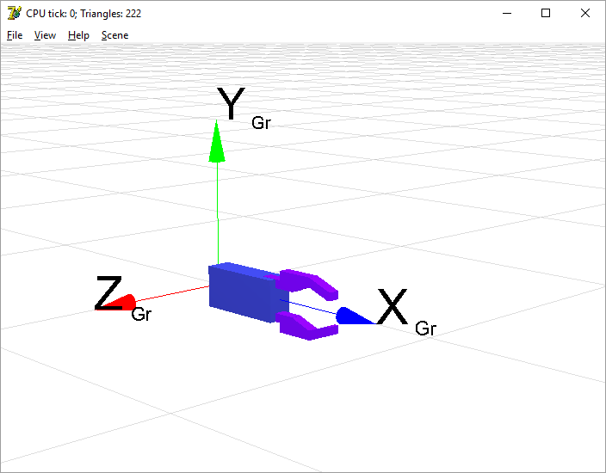

*Рис. 4.3.1. 3D-модель Сх ПР, побудована за ІМ Сх ПР*

4.5. ІМ технологічного обладнання

В основу формування ІМ ТО покладено , як і для інших структурних складових ГВК, опис загальної конструкції ТО описом окремих ГП, на які користувач попередньо декомпозивував загальну конструкцію ТО, та їх упорядкований взаємопов’язаний опис. ІМ ТО складаються за рахунок виконання наступних кроків **К**.

**К1**. Аналіз конструкції ТО. Визначення рухомих елементів ТО. Розбиття ТО на множину елементарних примітивів. Визначення СК ТО для відповідних одиниць ТО ГВК.

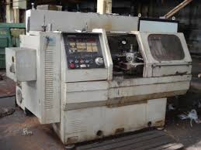

*Рис. 4.5.1. Загальний вигляд ТО на прикладі металорізального верстата мод. 1В340Ф30*

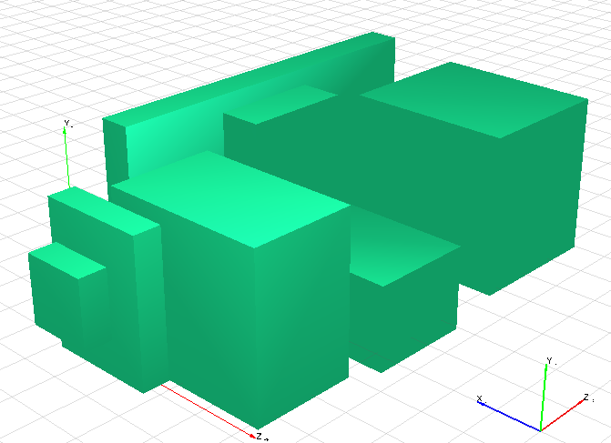

*Рис. 4.5.2. Розбиття ТО на групу елементарних примітивів*

**К 2**. Опис початку СК ТО в СК ПР. Задання координат початку СК ТО в СК ПР, та вказання орієнтації ТО відносно ПР за рахунок кватерніону орієнтації.

|  |  |
| --- | --- |
| , | (4.5.1) |

де *CFP* – ідентифікатор розташування СК ТО в СК ПР,  – координати початку СК ТО в СК ПР;  – кватерніон орієнтації СК ТО.

**К3**. Опис нерухомих елементів ТО. За допомогою ГП описується множина конструктивних частин ТО в СК ТО. Детальний опис даного кроку аналогічний до опису групи *С* формування ІМ Сх (див. п. 4.3).

**К4**. Опис рухомих елементів ТО. Детальний опис даного кроку аналогічний до опису групи *V* формування ІМ Сх (див. п. 4.3).

**К5**. Формування ІМ ТО як упорядкованої множини елементарних геометричних примітивів.

|  |  |
| --- | --- |
|  | (4.5.2) |

## 

## 4.6. ІМ пристосувань технологічного обладнання

Послідовність формування ІМ Пр фактично не відрізняється від описаного вище.

**К1**. Аналіз конструкції ТО. Визначення рухомих елементів ТО. Розбиття ТО на множину елементарних примітивів. Визначення СК ТО для відповідних одиниць ТО.

**К2**. Опис початку СК ТО в СК ПР. Задання координат початку СК ТО в СК ПР, та вказання орієнтації ТО відносно ПР за рахунок кватерніону орієнтації.

|  |  |
| --- | --- |
| , | (4.6.1) |

де *CFP* – ідентифікатор розташування СК ТО в СК ПР,  – координати початку СК ТО в СК ПР;  – кватерніон орієнтації СК ТО.

**К3**. Опис нерухомих елементів ТО. За допомогою геометричних примітивів описується множина конструктивних частин ТО в СК ТО. Детальний опис даного кроку аналогічний до опису групи *С* формування ІМ Сх (див. п. 4.3).

**К4**. Опис рухомих елементів ТО. Детальний опис даного кроку аналогічний до опису групи *V* формування ІМ Сх (див. п. 4.3).

**К5**. Формування ІМ ТО як упорядкованої множини елементарних геометричних примітивів.

|  |  |
| --- | --- |
|  | (4.6.2) |

Приклад ІМ Пр РП типу “лещата” представлений нижче:

Device(Vice) = {

CFP[(350, 90, 0)(1, 0, 0, 0)]

C{

GP:[

PD:-100,20,0,240,20,400;

PD:-75,130,160,200,200,30;

PD:-75,80,-150,200,150,70;

]

}

V{

LIM[(0, -75, 80, 30)(0, -75, 80, -70)(1, 0, 0, 0)(1, 0, 0, 0)]

GP:[

PD:0,40,0,200,200,70;

CR:30,0,0,20,250,0.7,0,0.7,0;

CR:160,0,0,20,250,0.7,0,0.7,0;

]

}

}

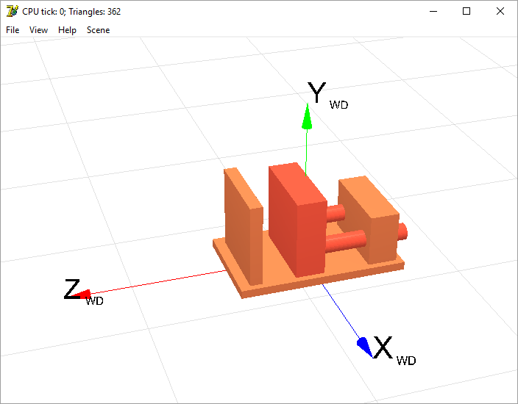

*Рис. 4.6.1. 3D-модель Пр РП, побудована за ІМ Пр РП*